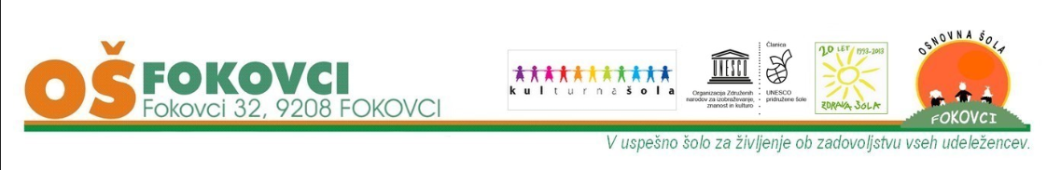
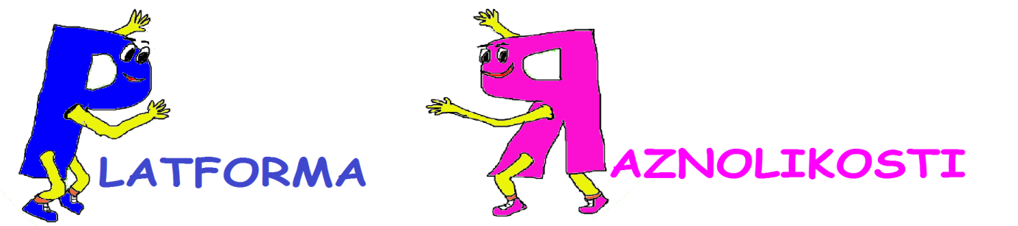

Želeli smo približati čudoviti svet narave in zapuščino naših prednikov svetu »sodobnih« učencev, da bi ga doživeli skozi fotografski- ali videoobjektiv, skozi obdelavo posnetkov, pripravo ustvarjalnih e-gradiv, ki bi jih lahko delili s svojimi vrstniki in na svojevrsten način doživljali naravne in kulturne posebnosti svojega okolja. S projektom želimo zagotoviti povezanost šol z lokalnim okoljem in povezanost v okviru mreže, želimo dodati svoj kamenček v bogat mozaik naše kulturne in naravne dediščine.

V tem šolskem letu smo posebno pozornost namenili PRAZNIKOM in PRAZNOVANJEM.

Po tematikah, vezanih na glasbo, stročnice, arhitekturo, domače obrti in kulinarično dediščino, se bomo v šol. l. 2021/22 dotaknili PRAZNIKOV in PRAZNOVANJ. . Šole vabimo, da poiščejo zanimivosti vezane na praznovanja in praznike (osebne, verske, državne), ki jih povežejo z navadami in običaji (oblačila, kulinarika, pregovori ipd.) in s pomočjo moderne IKT pripravijo prispevek (video, fotografski kolaž, PPT …), kjer bodo te zanimivosti predstavili. Pri tem lahko izkoristijo številne možnosti, da se povežejo z lokalnim okoljem (npr. muzeji, podeželska društva, babice in dedki …).
V letošnjem šolskem letu bomo projekt izvajali na daljavo. Šole bodo lahko dejavnosti izvedle v okviru pouka, dnevov dejavnosti (npr. kulturni dnevi) ali v okviru interesnih dejavnosti (npr. dramski ali likovni krožek, kuharske delavnice ipd.). S pripravo različnih e-gradiv pa se lahko tudi medpredmetno povežejo z interesno dejavnostjo računalništvo in izbirnim predmetom multimedija. Tako pripravljena gradiva, ki nam jih bodo poslali po e-pošti (platforma.raznolikosti@gmail.com), pa bomo objavili na naši platformi (http://platforma.os-fokovci.si/). Mentorjem sodelujočih šol bomo za pripravljene prispevke izdali tudi potrdila, ki jih bomo poslali po pošti, na naslov, ki ga bodo navedli v poročilu.
V želji zbrati čimbolj raznoliko gradivo, vabimo šole, da sodelujejo tudi s prispevki na teme preteklih let (arhitektura, žita in stročnice, glasba, domače obrti), ki so predstavljene in opisane na »Platformi raznolikosti«, kjer so objavljena tudi vsa gradiva sodelujočih šol.

Cilji projekta:
- ovrednotiti pomen naravne in kulturne dediščine za trajnostni razvoj in to dediščino približati mladim na njim zanimiv način ter na ta način ozaveščati zavedanje o kulturni raznolikosti in sprejemanju le-te;
- vzpostaviti večjo povezanost šol z lokalnim okoljem in povezanost v okviru mreže;
- preko spoznavanja kulturne dediščine ozaveščati pomen ohranjanja običajev povezanih s praznovanji, preko tega pa opozarjati kulturno raznolikost;
- preko delavnic se povezati z lokalnim okoljem in spodbujati medgeneracijsko sodelovanje;
- z izdelavo avdio-vizualnih gradiv, ki bodo nastala kot rezultat aktivnosti in jih bomo objavili na že pripravljeni platformi, pa spodbujati izobraževanje na področju informacijsko-komunikacijske tehnologije.

ČASOVNICA:
- Prijava projekta preko prijavnice, ki bo objavljena na strani projekta (http://www.os-fokovci.si/projekti/unesco-sola/nacionalni-projekt-os-fokovci/ do 23. 4. 2021, prijavnico pošljete na naslov platforma.raznolikosti@gmail.com.
- Pošiljanje poročila, ki bo objavljeno na spletni strani projekta, in gradiv do 22. 6. 2022, na naslov platforma.raznolikosti@gmail.com.
- Poslana gradiva pa bomo objavili na platformi do 31. 8. 2022.
- Mentorjem bomo izdali potrdila o sodelovanju do 31. 8. 2022.

Koordinatorica nacionalnega projekta: Ravnateljica:
Silvija Sambt Suzana Deutsch

